Інтелектуальний поєдинок юних науковців Підгаєччини
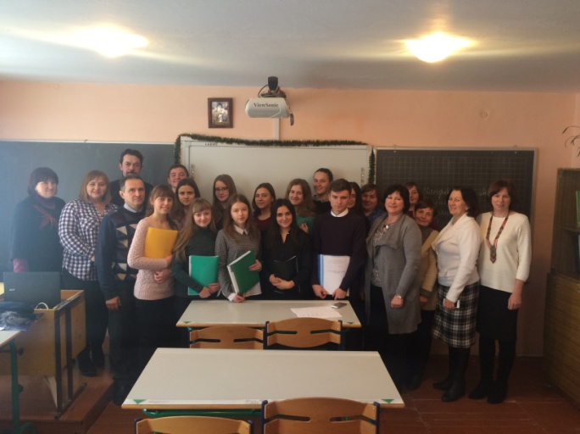
11 січня 2019 року на базі Підгаєцької гімназії ім. М. Паславського відбувся І етап Всеукраїнського конкурсу захисту науково-дослідницьких робіт учнів-членів Підгаєцької філії МАН України та Наукового Товариства Гімназії
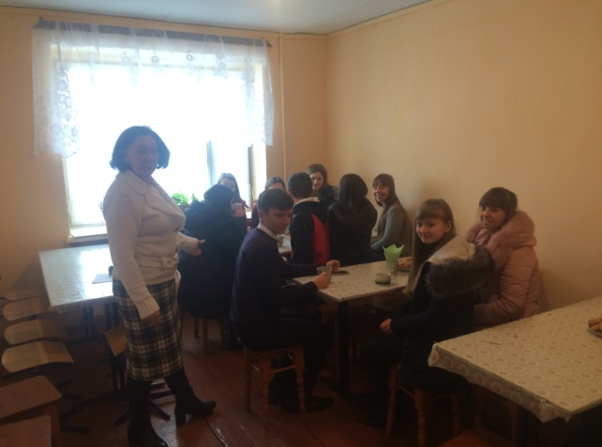
Дирекція гімназії щиро, по-батьківськи зустріла юних науковців, пригостивши їх запашним чаєм та печивом.
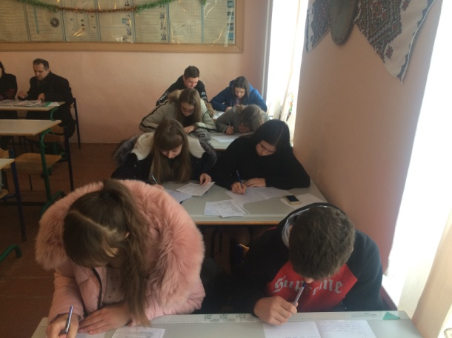
На районнй етап було представлено 17 робіт з таких секцій: «Хімія та біологія» – 4, «Географія» - 3, «Історія України» - 4, «Історичне краєзнавство» - 2, «Релігієзнавство» - 4.
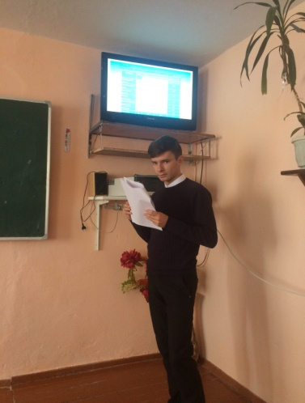
Результати контрольних робіт з базових дисциплін дозволили учням перейти до захисту науково-дослідницьких робіт.

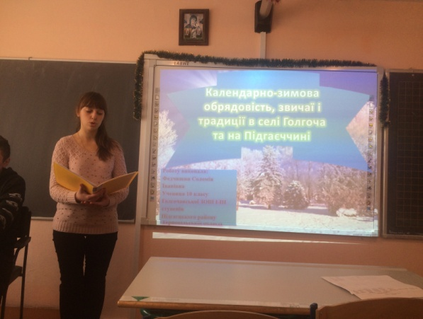
Наші юні та амбітні, сміливі та винахідливі манівці та гімназисти мали можливість не лише виступати у відповідних секціях, а ще дискутувати з ровесниками та членами журі.

Поважне журі, очолюване заступником директора Підгаєцької гімназії Лесею Слабодух, відмітило високий рівень підготовки та захист науково-дослідницьких робіт учасників. За результатами конкурсу було визначено 11 переможців, які візьмуть участь в обласному етапі.
Журі висловило впевненість у тому, що учасники конкурсу в подальшому стануть безпосередніми творцями майбутнього України.

